附件1：网报核验信息示意图
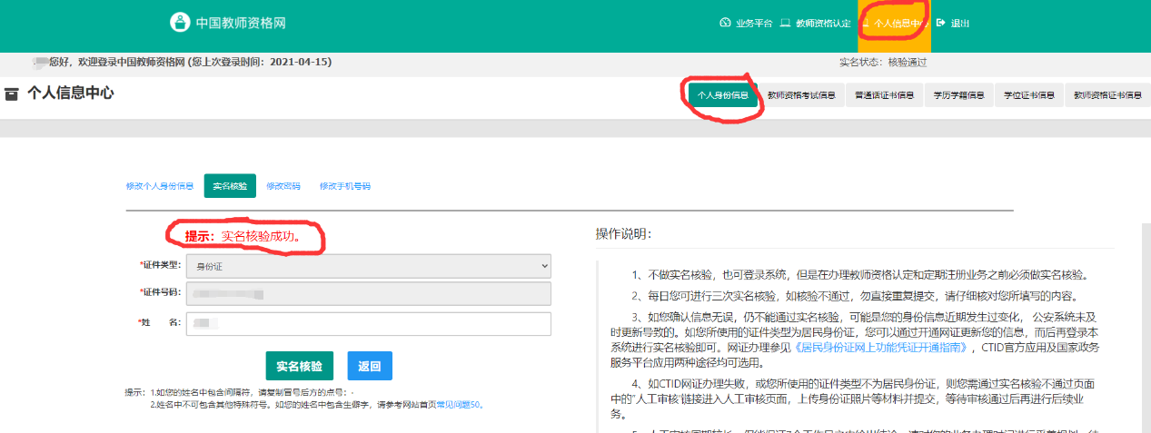
实名核验：

普通话核验：
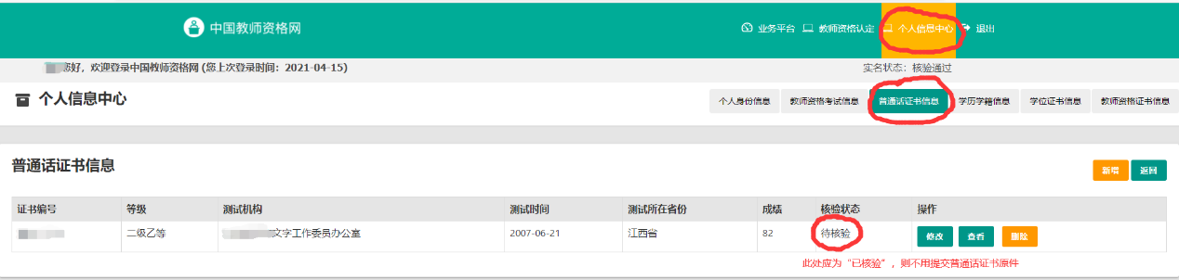

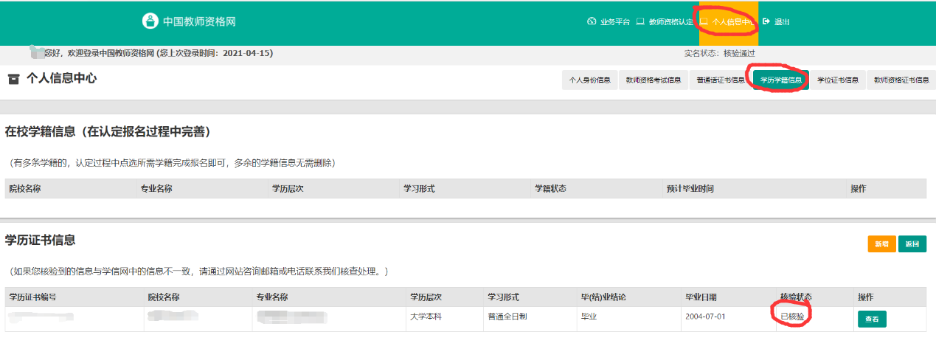
学历核验：

